Документация, содержащая информацию, необходимую для эксплуатации экземпляра ПО «UniServer AUTO: ТАБЛО»

ООО “ВесыСофт”
ИНН 2372029941

Армавир 2023
Содержание
1. Общие положения 3
2. Инструкция по эксплуатации программного обеспечения 4
2.1. Установка программного обеспечения 4
2.2. Активация программного обеспечения 6
2.3. Настройка подключения светодиодного табло компании ООО “ВесыСофт” 13
2.4. Настройка вывода OSD надписей на светодиодном табло компании ООО “ВесыСофт” 15
2.5. Последовательность действий, обеспечивающих, администрирование, выполнение и завершение администрирования программы на светодиодном табло компании ООО “ВесыСофт” 21

1. Общие положения

Настоящий документ содержит пошаговую инструкцию для эксплуатации экземпляра программного обеспечения «UniServer AUTO: ТАБЛО», для внесения в Единый реестр российских программ.

2. Инструкция по эксплуатации программного обеспечения

2.1. Установка программного обеспечения

- Запустите установочный файл SetupUniServerAUTO_*.exe, примите условия соглашения рисунок 2.1.
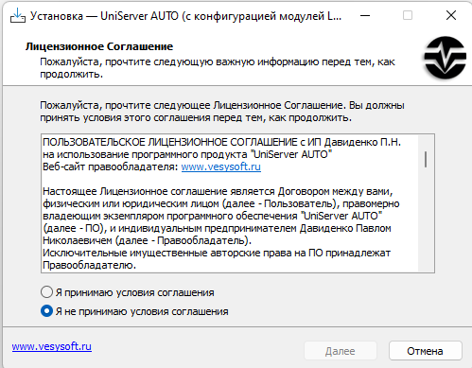
Рисунок 2.1 – Лицензионное соглашение продуктов “UniserverAUTO”
- Следуйте инструкциям мастера установки. На странице компонентов выберите все компоненты, как показано на изображении ниже, рисунок 2.2.

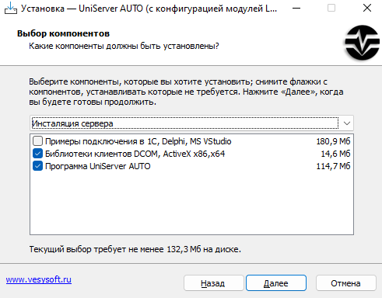

Рисунок 2.2 – Выбор компонентов продуктов “UniserverAUTO”
- По завершении установки будет ссылка на Web-сервер, рисунок 2.3. Откройте страницу сервера и авторизуйтесь, используя логин: admin и пароль: admin рисунок 2.4.
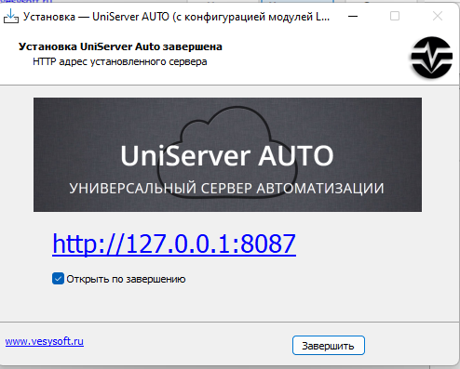

Рисунок 2.3 – Завершение установки “UniserverAUTO”
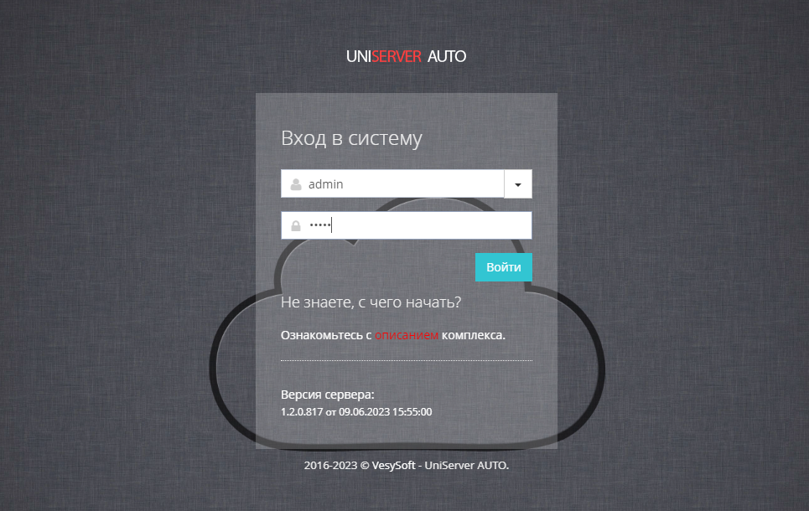

Рисунок 2.4 – Авторизация “UniserverAUTO”

2.2. Активация программного обеспечения
Для активации программного продукта UniServerAUTO требуется пройти процедуру регистрации и получения кода регистрации, для этого пошагово выполните следующие действия:
- Откройте в WEB браузере пользовательский интерфейс программы 127.0.0.1:8087 (имя admin, пароль admin) и откройте меню «О программе» рисунок 2.5;
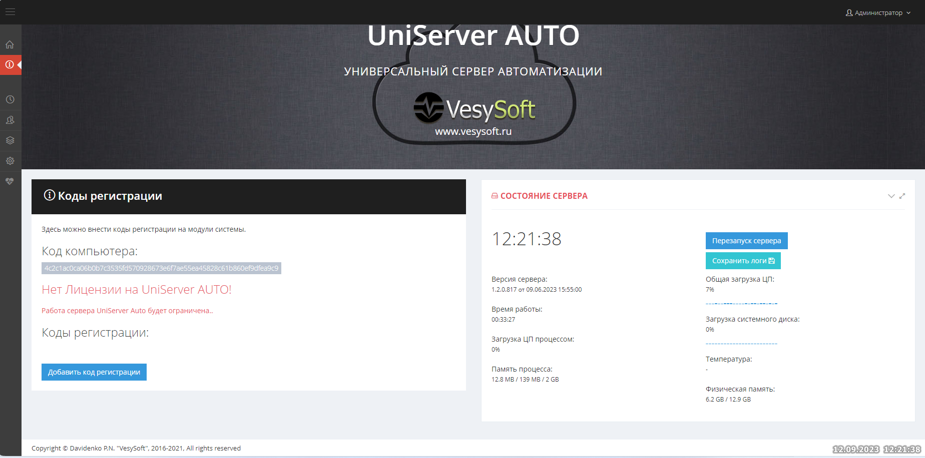Рисунок 2.5 – О программе «UniServer AUTO: ТАБЛО»
- Перейдите на сайт сервера лицензирования по ссылке lic.vesysoft.ru и пройти процедуру «Регистрации PIN кодом - Первый запуск». Воспользуйтесь PIN-кодом и регистрационным номером лицензии из бланка данных о лицензии, рисунок 2.6.
Выполните проверку лицензии и проверку PIN кода воспользовавшись соответствующими кнопками: «Проверить лицензию» и «Проверить PIN» и нажмите «Далее» рисунок 2.6.-2.9.
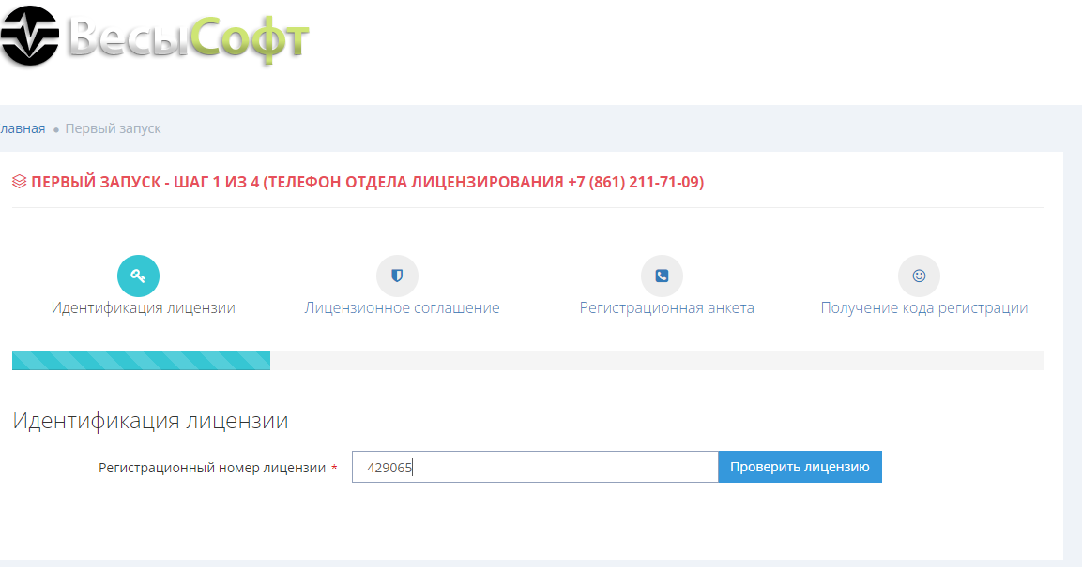Рисунок 2.6 – Ввод регистрационного номера лицензии «UniServer AUTO: ТАБЛО»
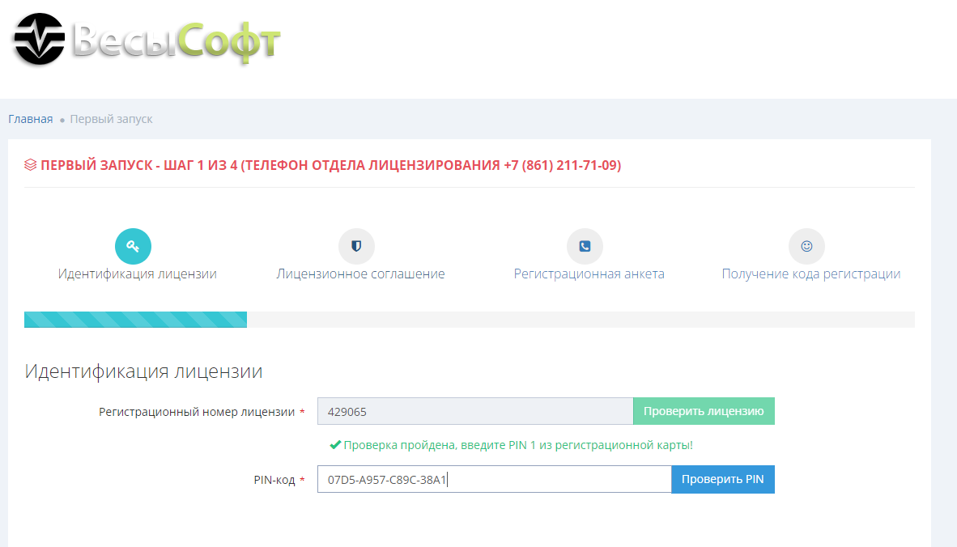
Рисунок 2.7 – Ввод PIN- кода «UniServer AUTO: ТАБЛО»
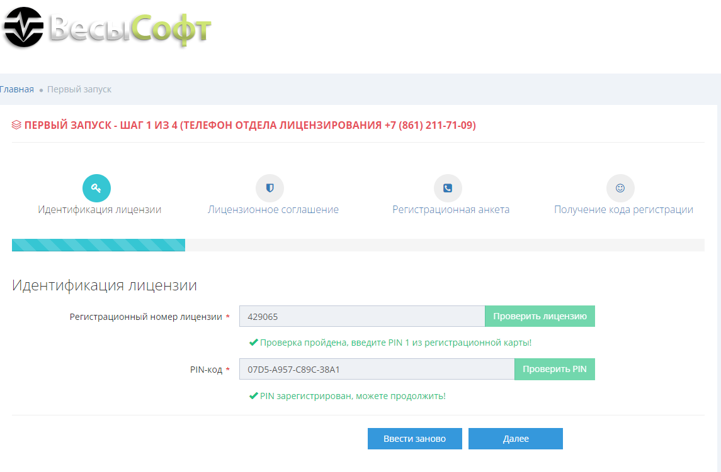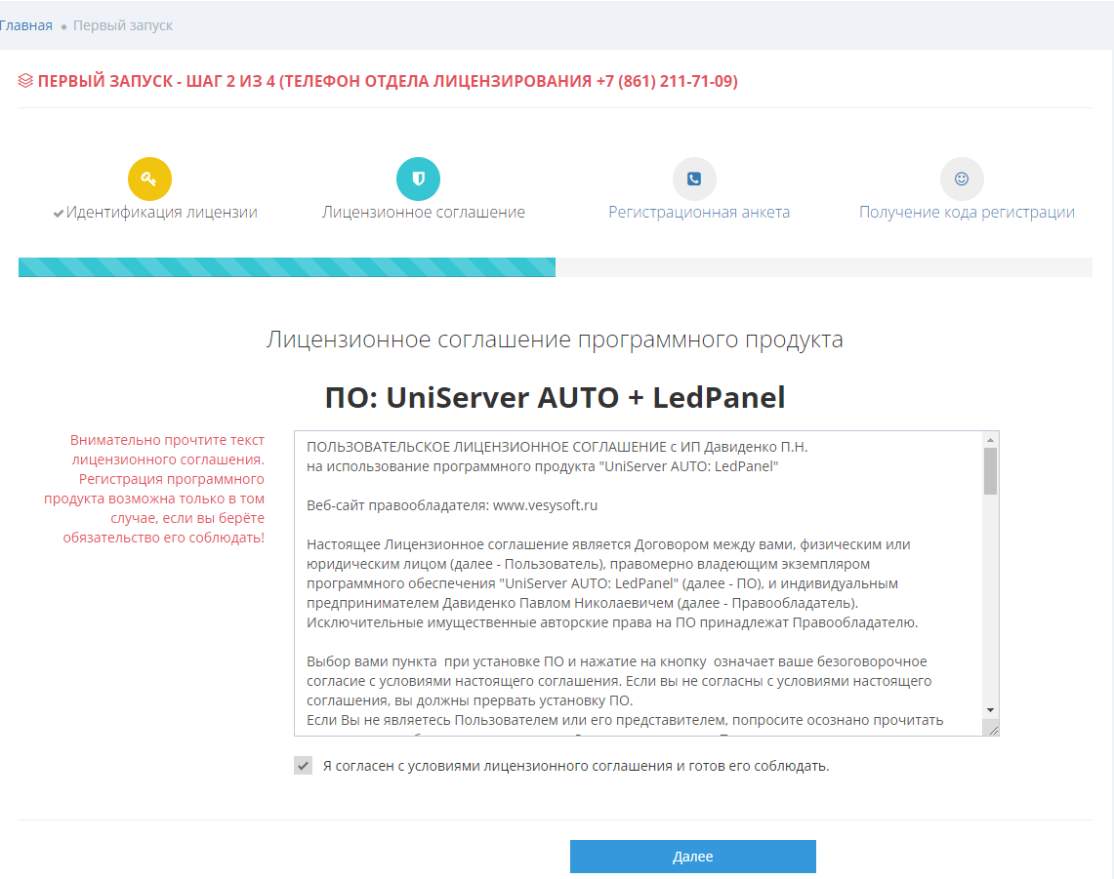Рисунок 2.8 – Проверка PIN- кода «UniServer AUTO: ТАБЛО»

Рисунок 2.9 – Лицензионное соглашение «UniServer AUTO: ТАБЛО»
- Скопируйте и введите код компьютера из меню «О программе» программы UniServer AUTO и получите код регистрации рисунок 2.10.-2.11.

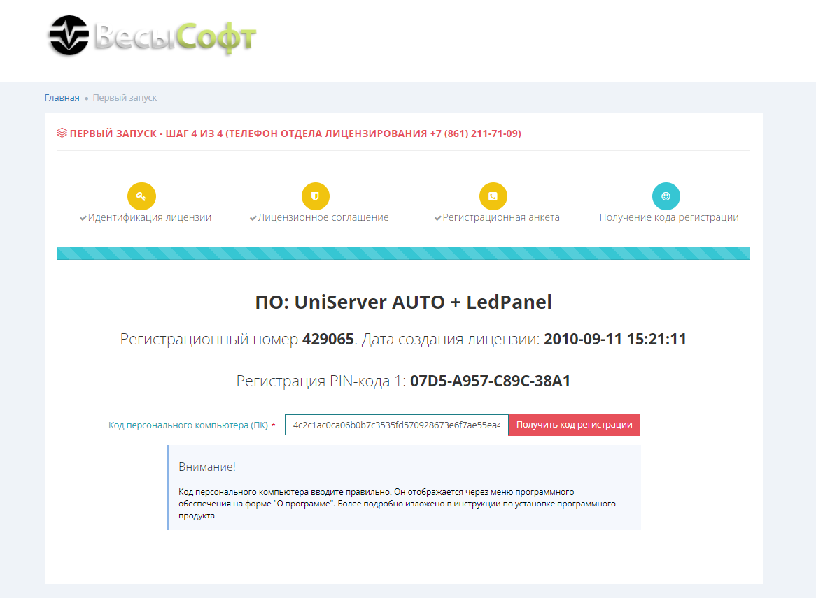Рисунок 2.10 – Ввод кода персонального компьютера (ПК) «UniServer AUTO: ТАБЛО»

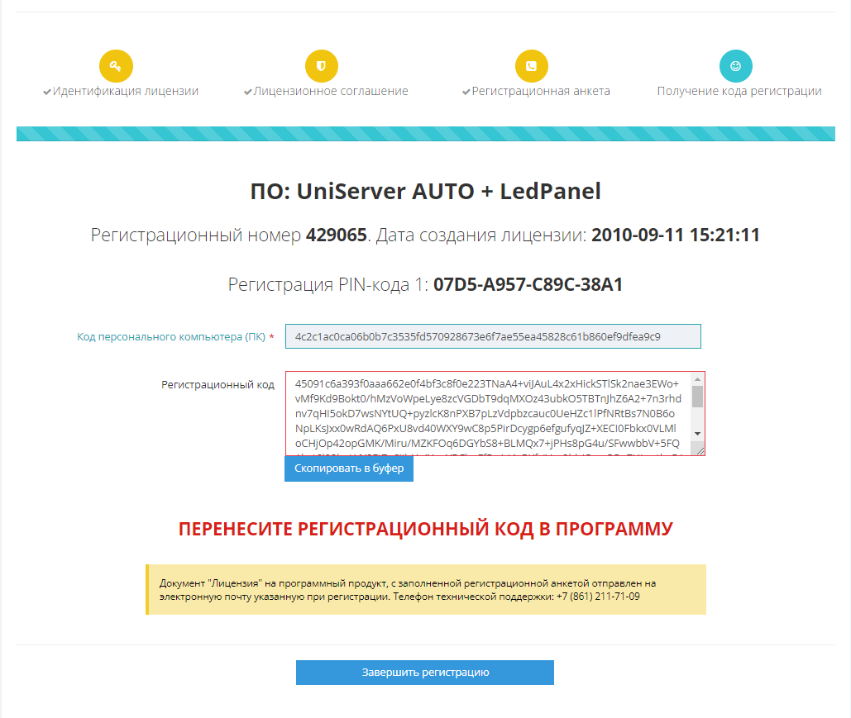Рисунок 2.11 – Получение регистрационного кода «UniServer AUTO: ТАБЛО»
- На завершающем этапе регистрации комплекса, сервер лицензирования выдаст код регистрации. На странице «О программе» нажмите кнопку «Добавить код регистрации» и введите полученный код. После этого нажмите F5 (обновить) и на странице отобразится информация о лицензии рисунок 2.12-2.13.
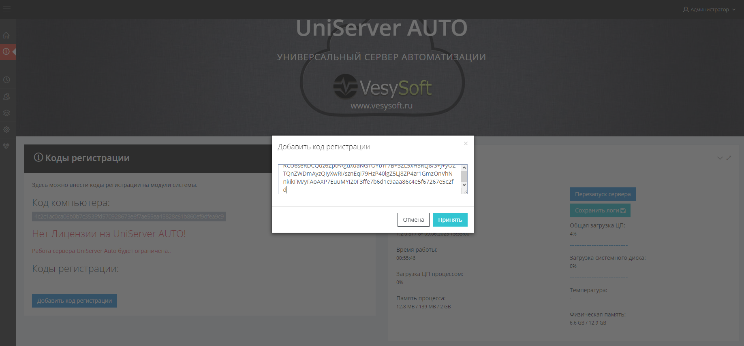Рисунок 2.12 – Добавление кода регистрации «UniServer AUTO: ТАБЛО»
- На этой же странице в блоке состояния сервера нажмите кнопку «Перезапуск сервера».
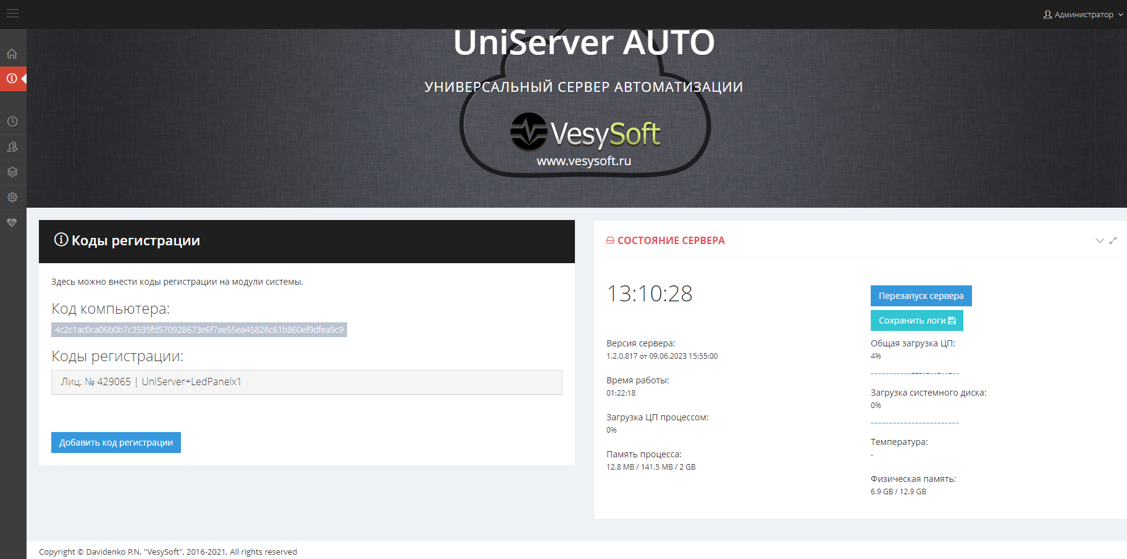
Рисунок 2.13 – Перезапуск сервера «UniServer AUTO: ТАБЛО»

2.3. Настройка подключения светодиодного табло компании ООО “ВесыСофт”

Для активации плагина «LedPanel», перейдите в меню, «Модули», найдите в списке доступных модулей «LedPanel*» и включите его рисунок 2.14.
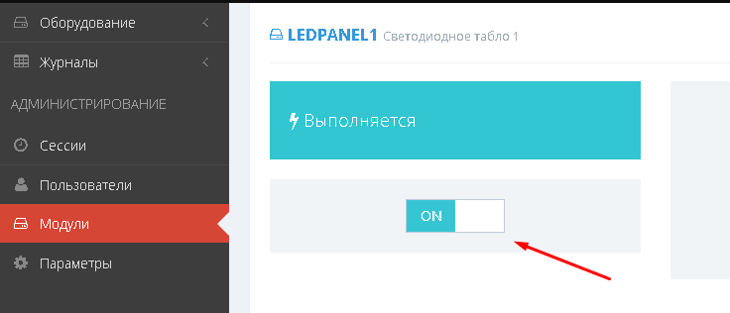Рисунок 2.14 – Активация плагина «LedPanel»
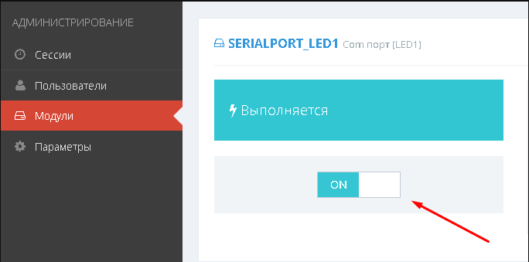Рисунок 2.15 – Включение модуля «SERIALPORT_LED*»

- Также найдите в списке доступных модулей «SERIALPORT_LED*» и включите его рисунок 2.15.
- После этого перейдите в меню «Настройки» →Com порт (LED*)
- 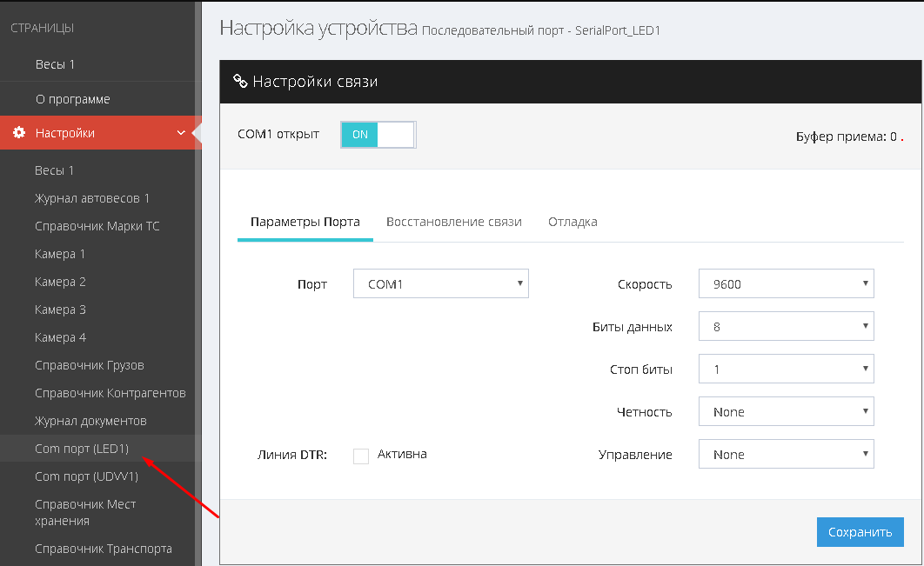Произведите настройку параметров COM порта для подключения LED панели рисунок 2.16.

Рисунок 2.16 – Настройка параметров COM порта для подключения LED панели

Стандартные параметры для подключения компании ООО “ВесыСофт”:
- Порт: указывается номер порта к которому подключена LED панель;
- Скорость: 9600;
- Биты данных: 8;
- Стоп биты: 1;
- Четность: Нет;
- Управление приемом/передачей: Нет;
- Линия DTR: Не активна.
Для проверки правильности произведенных настроек отправьте в панель команды очистки и проверочное сообщение, используя следующие http ссылки:
Для очистки: http://127.0.0.1:8087/core/SendMsg?Name=LedPanel1_Clear&auth_user=admin&auth_password=admin - для плагина «LedPanel1».

Для проверочного сообщения: http://127.0.0.1:8087/core/SendMsg?Name=LedPanel1_OutText&Value={adr:0,xxx:0,yyy:0,size:2,color:3,text:"ПРОВЕРКА"}&auth_user=admin&auth_password=admin - для плагина «LedPanel1».

2.4. Настройка вывода OSD надписей на светодиодном табло компании ООО “ВесыСофт”

- Для настройки светодиодного табло от компании ООО “ВесыСофт”:необходимо перейти в раздел «Настройки» и выбирать «Светодиодное табло» рисунок 3.2.
- Далее переходим на вкладку «Настройки»
Отрывается окно списка OSD элементов. Тут можно:
  - создавать новые OSD надписи с помощью кнопки «Добавить»
  - очищать панель с помощью кнопки «Очистить панель»
  - импортировать заготовленный набор настроек OSD надписей с помощью кнопки «Импорт»
  - выгружать набор настроек в файл с помощью кнопки «Экспорт»
Так же на этом окне находится меню выбора заготовленный стандартных наборов настроек OSD надписей для разных типов табло. Вы можете выбрать нужный вам тип или продолжить его редактирование. Для сохранения введите новое имя в поле и нажмите на символ дискеты с плюсом (кнопка сохранить).
Светодиодные табло от компании ООО “ВесыСофт” легко настраиваются через систему OSD элементов создаваемых на поверхности табло.
Для всех светодиодных табло есть несколько режимов отображения. Ниже приведены фотографии работающих светодиодных табло для демонстрации разных режимов (рисунок 2.18-2.25).
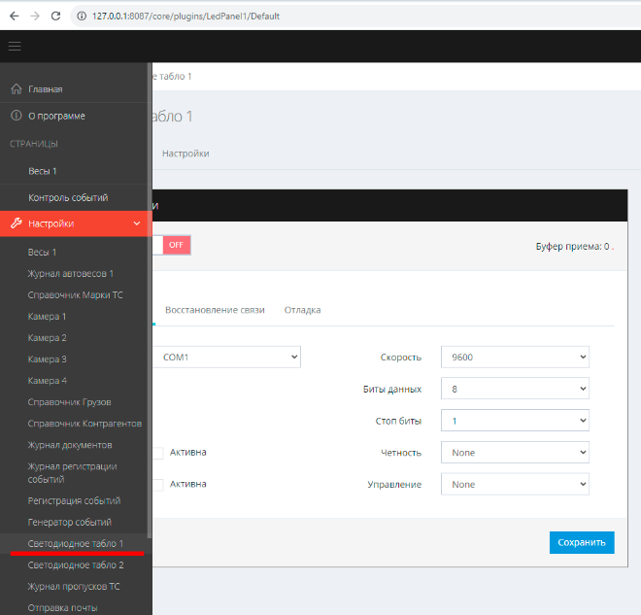
Рис 2.17- Вкладка «Настройки»

Рис 2.18- Однострочное короткое (весы)

Рис 2.19- Однострочное короткое (весы)

:

Рис 2.20- Однострочное длинное (весы+светофор)

Рис 2.21- Однострочное длинное (весы+светофор+датчики)

Рис 2.22- Однострочное длинное (весы+статус)

Рис 2.23- Двустрочное табло (весы+статус)

Рис 2.24- Двустрочное табло (весы+светофор)

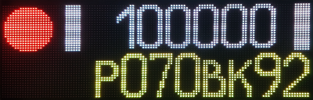

Рис 2.25- Двустрочное табло (весы+светофор+датчики)

Создание собственного OSD элемента
После выбора OSD элемента из списка справа от него отобразится окно параметров рисунок 2.26.
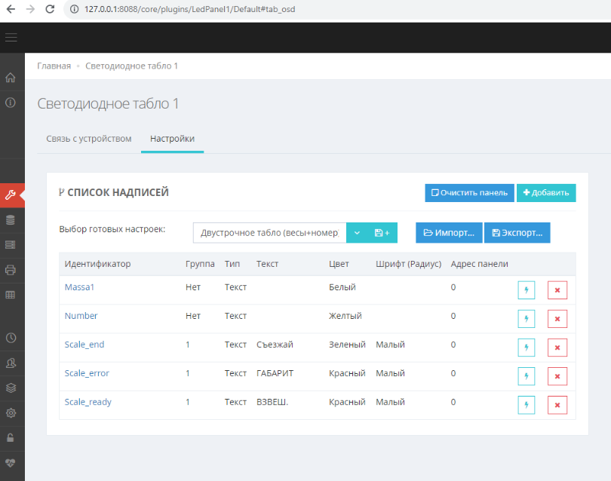
Рис 2.26- Окно параметров
Поля координата X и координата Y это смещение OSD надписи по горизонтали и вертикали соответственно. Цвет - это цвет элемента. Тип - выбор типа OSD надписи.
OSD надписи бывают 2 типов:
- текстовые OSD, как понятно из названия это текстовые поля, на которые можно выводить как статичный текст, так и переданный из источника.
- графический примитив - круг с заливкой, для реализации дублирующего светофора прямо на светодиодном табло.
Радиус или размер это параметр отвечающий за размер OSD элемента. Для текста имеется несколько предустановленных размеров шрифтов. Параметром время отображения можно скрывать OSD после заданного количества миллисекунд.
Для OSD надписи типа текст поле текст надписи является статическим.
При необходимости разместить несколько OSD надписей перекрывающих друг друга и отображаемых не одновременно их нужно группировать. Для настройки доступно 9 групп, группа выбирается в параметре группа отображения.
Во вкладке Управление настраиваются два параметра рисунок 2.27:
- Источник видимости OSD надписи.
- Источник значения текста.
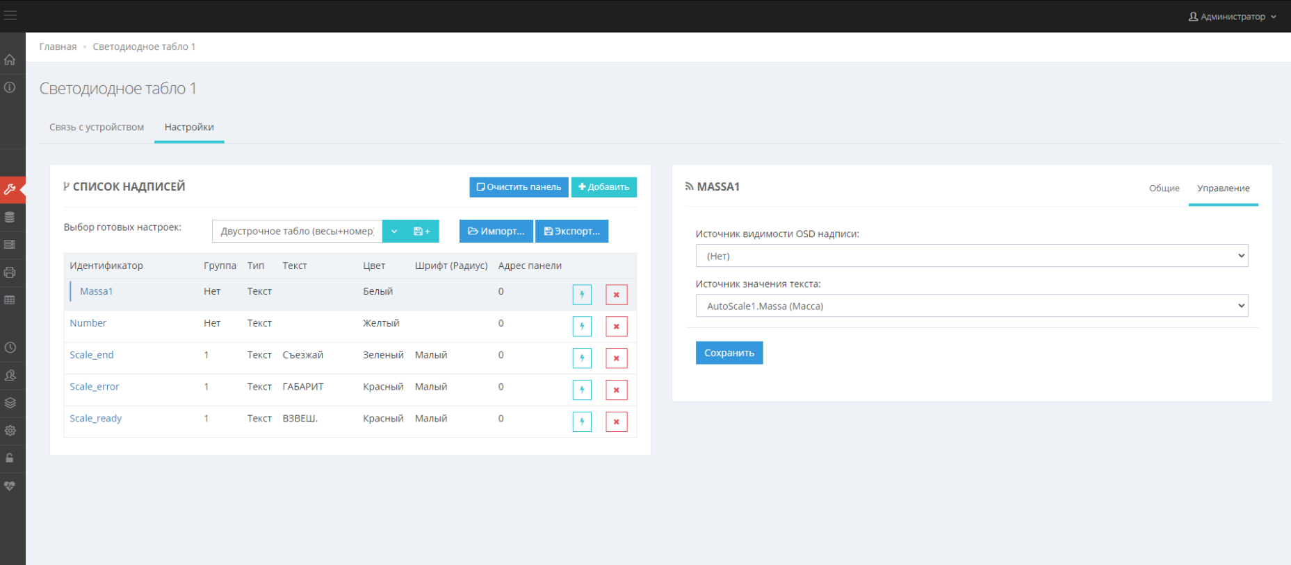
Рис 2.27- Настройка вкладка «Управление»
Источник видимости OSD надписи это событие по возникновению которого OSD элемент станет видимым. При выбранном источнике (нет) источник будет видим непрерывно.
Источник значения текста это параметр при помощи которого можно получать текстовые значения с различных плагинов, например массу из плагина Autoscale.MassaSt или распознанный номер AutoScale.FullNumberTS.

2.5. Последовательность действий, обеспечивающих, администрирование, выполнение и завершение администрирования программы на светодиодном табло компании ООО “ВесыСофт”

«UniServer AUTO: ТАБЛО» является службой Windows, которая запускается автоматически при старте операционной системы, специального запуска для ПО «UniServer AUTO: ТАБЛО» не требуется.
Для администрирования (настройки) «UniServer AUTO: ТАБЛО» как и любого плагина UniServer AUTO необходимо открыть в WEB браузере пользовательский интерфейс программы 127.0.0.1:8087 (имя admin, пароль admin для первого запуска программы) рисунок 2.28.

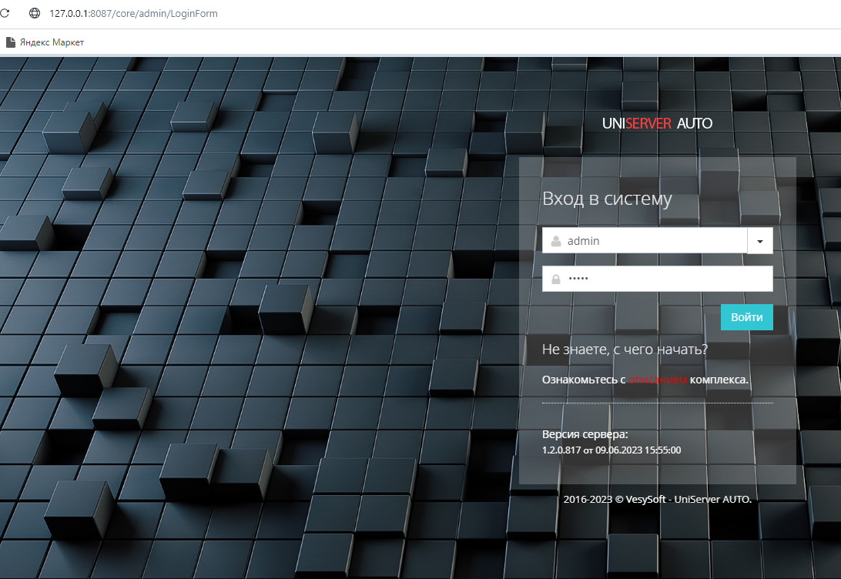

Рис 2.28-Вход в программу UniServer AUTO

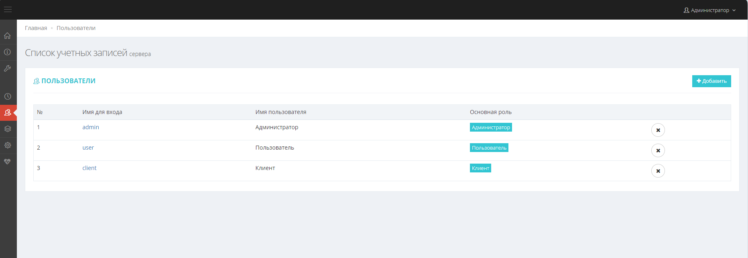Рис 2.29-Пользователи программы UniServer AUTO

Для работы с пользователями программы «UniServer AUTO: ТАБЛО» необходимо открыть в WEB браузере пользовательский интерфейс в левом выпадающем окне меню «Настройки» выбрать «Пользователи», здесь можно добавлять или удалять пользователей, а также менять пароли рисунок 2.29.

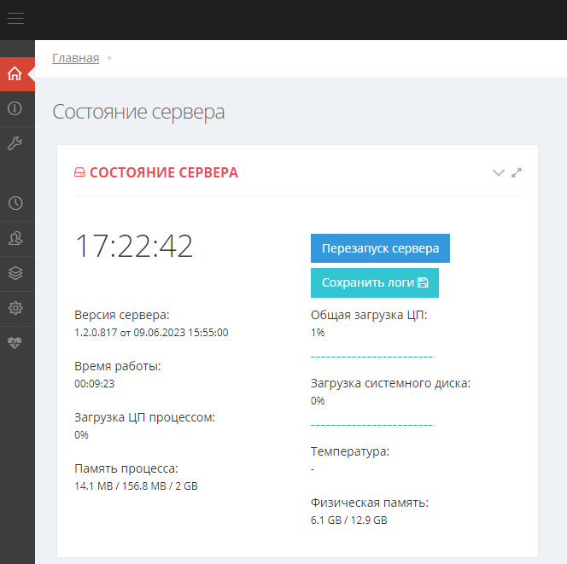Рис 2.30 -Главное окно программы «UniServer AUTO: ТАБЛО»

Главное окно программы «UniServer AUTO: ТАБЛО» выглядит следующим образом (имеет две кнопки «Перезапуск сервера» и «Сохранить логи») рисунок 2.30, основная информация о действиях программы будет выводиться на самом светодиодном табло компании ООО “ВесыСофт” рисунок 2.18-2.25.

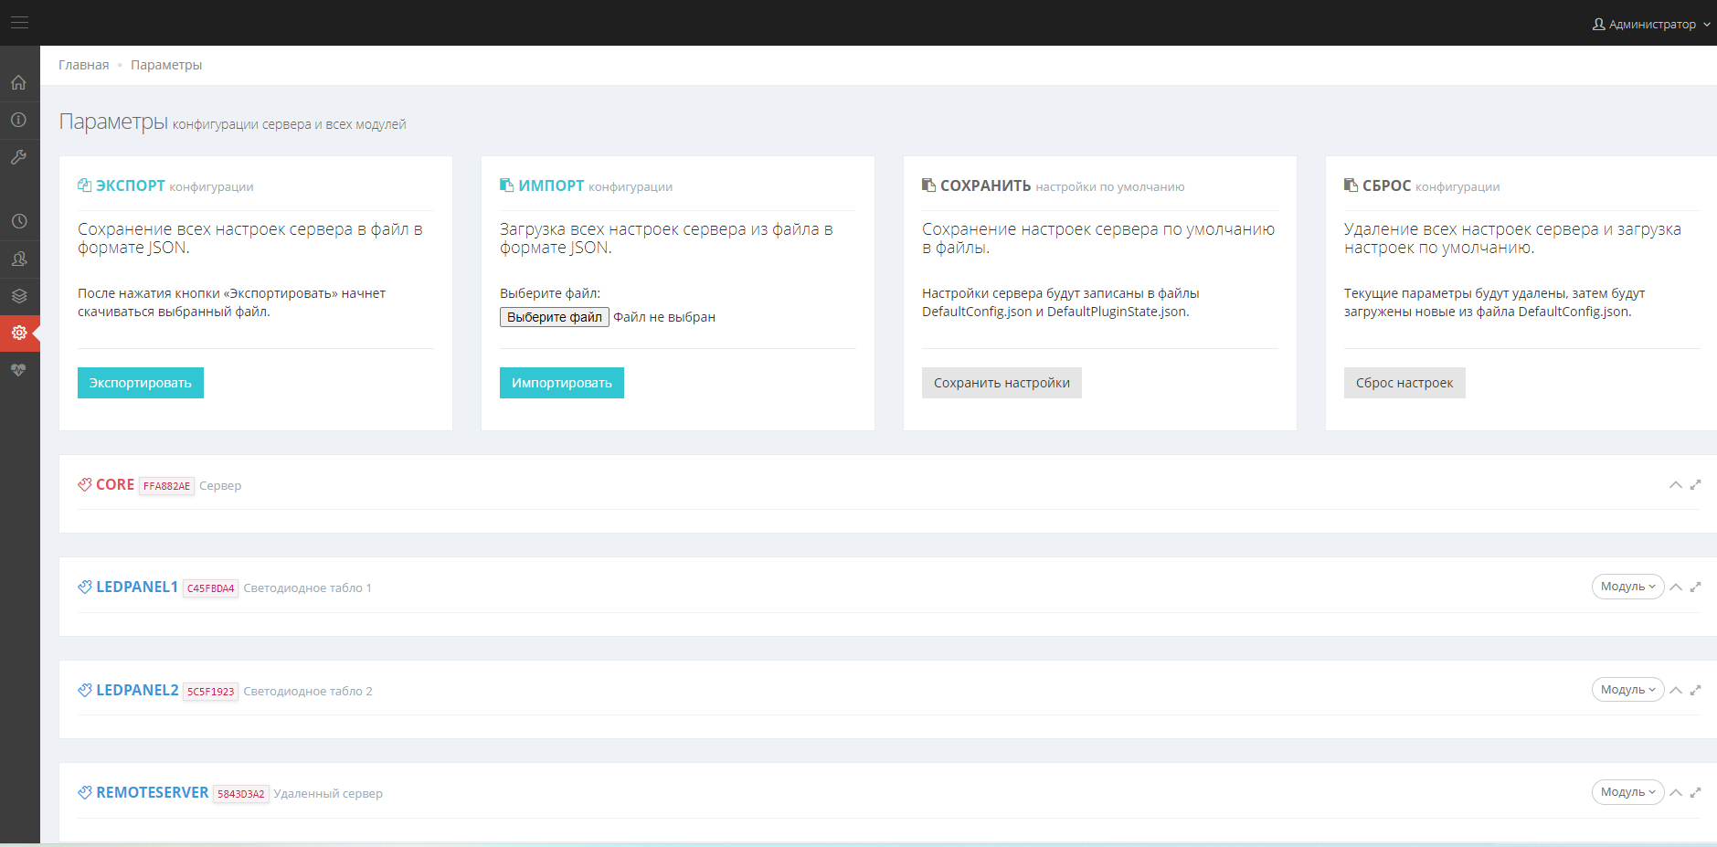Рис 2.31 -Конфигурации сервера и всех модулей программы «UniServer AUTO: ТАБЛО»
Окно «Параметры» - «Конфигурация сервера и всех модулей» программы «UniServer AUTO: ТАБЛО» выглядит следующим образом (имеет две кнопки «Экспортировать» и «Импортировать») рисунок 2.31, позволяет осуществлять экспорт и импорт данных программы «UniServer AUTO: ТАБЛО» в формате JSON.
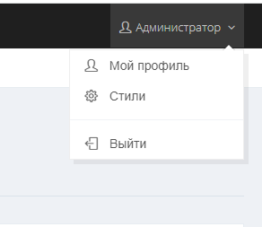

Рис 2.32-Выход из программы UniServer AUTO

Для выхода из администрирования «UniServer AUTO: ТАБЛО» как и любого плагина UniServer AUTO необходимо открыть в WEB браузере в правом углу панель «Администратор» и выбрать пункт «Выйти» рисунок 2.32.

